Evolución de la web (Arquitectura web)

web 1.0: un webmaster que publicaba y un grupo de personas que recibian la información.

Permitió a las empresas generar su estrategia.

web 2.0: los usuarios ya empezaban a interaccionar entre ellos y generan contenido, publicar etc.

Empiezan a aparecer aplicaciones de escritorio que suplantan a las aplicaciones web.

web 3.0, combina la inteligencia de la maquina con la humana.

web 4.0, los objetos y las personas se pueden conectar en cualquier momento y lugar, coge mucho peso los

dispositivos mobiles, web design etc..

web 5.0, (la red sensorial-emotiva) se crea neurotecnoloía, poder interactuar con las máquinas mediante el lenguaje o las emociones.

... Estos nombres se usan para abarcar etapas de la era de internet, pero las mas importantes

son las dos primeras.

Tim O`Reilly: creó la web 2.0. (buscar información).https://www.youtube.com/watch?v=_LZAJuOTXqg

Qué es una aplicación web?

programainformaico que se ejecuta en un servidor web, no es necesario instalar nada en el equipo, ya que se

accede mediante el navegador web, pero precisamos de conexión a la web.

Estas aplicaciones estan basadas en la arquitectura cliente-servidor. Existirán scripts del lado del servidor

y del lado del cliente.Uno ayuda a la visualización del programa con lenguajes como html y css

y el otro es la chicha, normalmente en lenguajes como php.

Tipos de aplicaciones:

- Aplicaciones en el lado del cliente: el encargado de ejecutar la aplicación:

hojas de estilo, java, javascript, VBScript, etc..

Ayudan amodificar lo que se está mostrando por pantalla, la capa presentación

-Aplicaciones del lado del servidor: la maquina que ejecuta, tiene codigo

PHP, ASP, ejemplos de lenguajes de esta tecnología

Muchas veces suelen ser la mejor opción para realizar aplicaciones web, ya que al hacerse en

servidor solo dependen de la potencia del servidor y no hay que tener en cuenta el dispositivo y

limitaciones del equipo del cliente. No necesitan instalarse en el dispositivo, mantenimientoy actualizacion sencilla

Un problema es la funcionalidad, suelen tener menos funcionalidad que una aplicacion de escritorio.

Ejemplos de aplicaciones web:

-Aplicacion web estatica: no cambia, es igual siempre. Es un sitio web. HTML, CSS, sin interactividad, sin funcionalidades

actualización compleja etc. Curriculums, paginas de presentación de productos, etc.

-Aplicación web dinámica: poseen una mayor complejidad técnica, uso de bases de datos, actualización de contenidos sencillo,

CMS(COntent management system / gestor de contenido como wordpress), numerosas funcionalidades, diferentes posibilidades

de diseño y presentación, existe interacción. periodicos, noticias etc..

-Plataformas E-commerce: aplicación web utilizada para el comercio electrónico. Desarrollo complejo ya que

debe permitir la realización de transacciones online a través de diferentes metodos de pago. Se debe crear

un panel de gestión de control de los productos.

-Portal Web App: aplicación web que permite acceder a los diversos apartados, categorías, secciones a través de una home

Mediante un perfil de usuario se puede acceder a foros, chats, correos, contenido, etc.. Permite acceder a la

información que se quiere proporcionar al usuario desde un solo punto. Es la mejor opción para adaptar

las necesidades de los usuarios. Portales gubernamentales, educativos, sanitarios, etc..

Arquitectura de Aplicaciones:

BAsada en servidor: Mainframes o nube con clientes livianos.

Cliente/servidor: Software instalado en servidores y clientes.Beneficios: Usabilidad/flexibilidad/interoperabilidad/escalabilidad.

Basada en cliente: Stand-alone o P2P.

Capas de aplicacion web:

-Capa de presentacion: encargada de la navegabilidad, validación de datos de entrada,formateo de los datos de salida, presentación de la web.

-Capa de negocio: recibe peticiones del usuario y desde donde se le envían las respuestas.

-Capa de acceso a datos.(nomediotiempoacopiar)

Plataformas LAMP: componentes de software libre y no está sujeta a restricciones propietarias. el nombre LAMP surge de las iniciales de los

componentes que la integran: Linux: Sistema operativo

Apache: Servidor Web

MySQL: Gestor de base de datos

PHP: lenguaje interpretado, a veces es Perl o Python.

Plataforma WISA: igual que LAMP pero en windows: Windows, Internet explorer, SQL, ASP o ASP.NET

Plataforma WAMP: Windows,Apache,MySQL,PHP.

IMPORTANTE:

-Las aplicaciones de escritorio suelen ser mas potentes y tener mas funcionalidades, aunque puede que deje de ser asi

-Las aplicaciones web en la actualidad tienen prestaciones similares a las de escritorio.

-Generalmente las AWEB se crean mediante una estructura de capas: Presentacion, negocio y dato.

-Los servidores web permiten mostrar las paginas web que los usuarios requieres a traves de la web

-Uno de los servers mas usados es Apache

-Se utilizan mucho los servidores de BD

-Uno de los mas usados es MySQL

-Existen soluciones integradas para instalar todo lo que necesito

-Las denominadas APPS son aplicaciones diseñadas para dispositivos mobiles, estan en auge, y estan ganando cuota a las aplicaciones web.

10/10/2022

Repaso de redes ips.

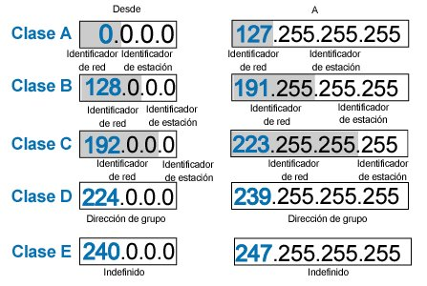

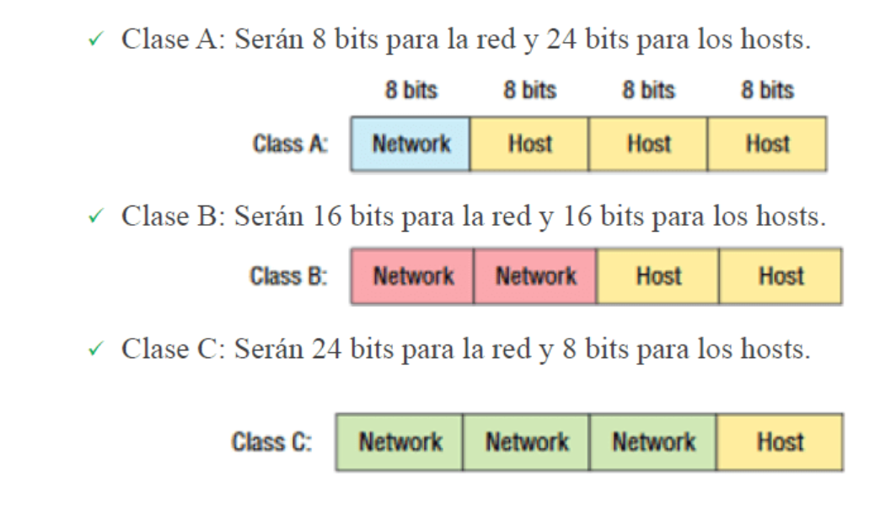

Todo los números que vayan de un numero al otro dentro de la tabla indica en que clase de red estamos trabajando.

Las redes de clase a, por ejemplo, se usan para conectar muchísimos dispositivos a una misma red, como por ejemplo, un colegio. En ciudad escolar el primer 8 bits de red es 10.

Cada clase tiene, dentro de su rango, un rango mas pequeño para redes privadas.

Nosotros trabajamos solamente con las tres primeras:

Clase A: 8 bits de red. 24 de host

Clase B: 16 bits de red. 16 de host

Clase c: 24 bits de red. 8 de host

Siempre en total son 32 bits.

**Redes privadas:**

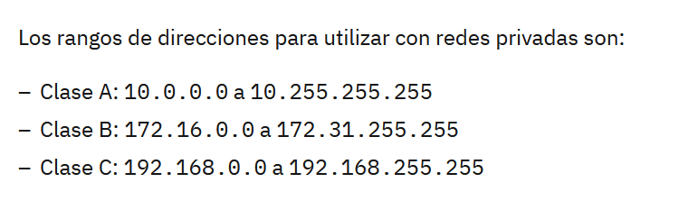

Estas son las redes que podemos nosotros configurar a nuestro antojo en nuestros equipos. Fuera de estos rangos las ips hay que pagarlas, el problema es que dejaron de estar disponibles todas por el 2011, y se van liberando de vez en cuando algunas para que no se quede el mercado sin ips.

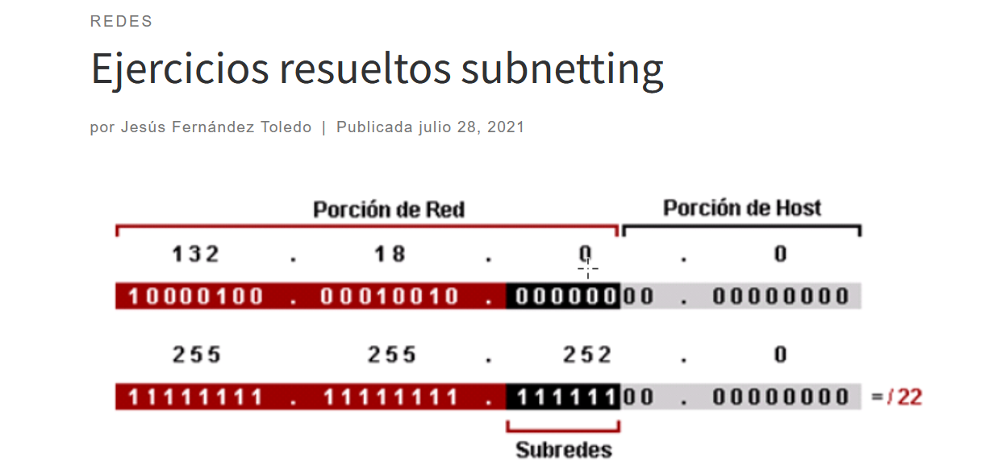

La mascara de red es la fila de abajo: 255.255.252.0, esto es igual a decir /22. (8+8+6=22).

Esta red es de tipo B.

Esta red esta haciendo subnetting, que es robar bits de red al host para configurar su red.

En el caso de arriba deberíamos tener 2 elevado a 16 bits menos 2 para meter maquinas en esta dirección, pero esta robando 6 bist al host para su dreccion de red, lo que nos deja 2 elevado a 10 direcciones disponibles para máquinas, 2014 – 2= 1022 máquinas disponibles

<https://jesusfernandeztoledo.com/ejercicios-resueltos-subneting/>

Ejercicio:

192.168.100.25/30

Pasamos el 25 a binario: 25 en base 2 es 00011001

De los 30 bist de red que tenemos, en el numero de arriba nos quedamoscon red 000110 y de host con 01.

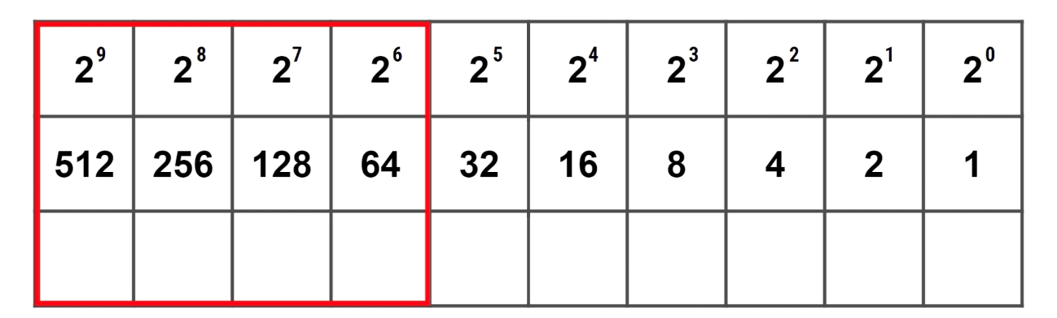

(25 en binario cogemos solo 2 elevado a 4, 2 elevado a 3, y 2 elevado a 0, que suman 25)

Red es 192.168.100.24

Broadcast es 192.168.100.27

Ejercicio: 192.168.100.37/28

Apuntes DNS:

Domain Name System. Pasará los apuntes.

Un dominio de nivel superior o TLD es la más alta categoría de los FQDN que es traducida a direcciones IP por los DNS oficiales de Internet. Los nombres servidos por los DNS oficiales son administrados por la Internet Corporation for Assigned Names and Numbers

Se escriben al revés. El punto final no lo escribimos pero el navegador lo compila de forma automática.

El TLD es el punto, del que cuelgan todos los demás.

Los servidores DNS tiene la información no centralizada, los servidores no tienen toda la información sino que se la preguntan entre ellos, una vez lo preguntan lo guardan en caché para futuras consultas.

Roles o perfiles funcionan en una petición DNS:

El primero es el cliente DNS, la máquina que realiza la pregunta.

Esta primero mira en local para saber si puede dar la respuesta y no generar tráfico en la red.

Los servidores DNS que ya tienen la información (parcial) del dominio.

Las zonas de autoridad, las zonas de influencia de donde tengo la información, no pueden saberse toda la información, tienen que preguntarla.

Pasos de la petición:

1. LA petición se envia a un servdor DNS local, en el propio sistema operativo.

2. Si no se encuentra, la petición se envia a uno o más servidores DNS. El usuario puede utilizar los servidores propios de su ISP (Servidor de telefonía/ Internet Service Provider).

3. El DNS local entrega la resolución al host que solicitó la información.

4. El resolver del host cliente entrega …

**POSIBLES EJERCICIOS DE EXAMEN:**

<https://sites.google.com/site/tema2servicios/2-9-base-de-datos>

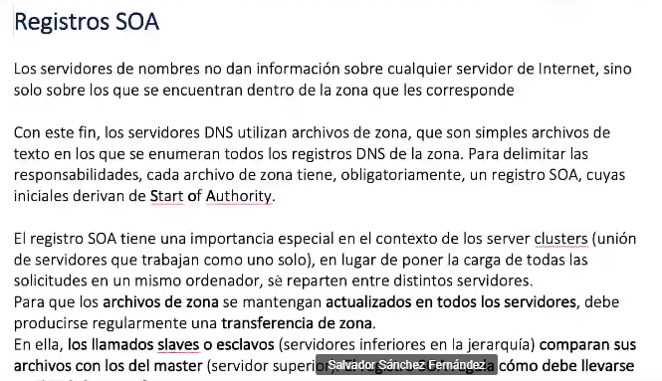

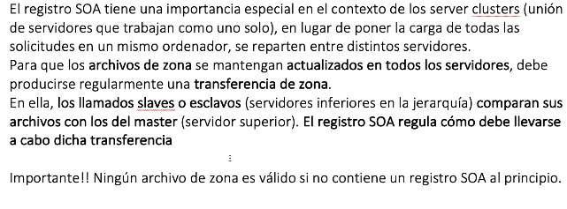

NO NECESARIAMENTE TIENE QUE SER AL PRINCIPIO

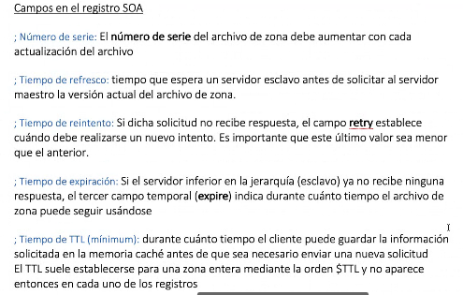

[www.dnsqueries.com/es](http://www.dnsqueries.com/es)